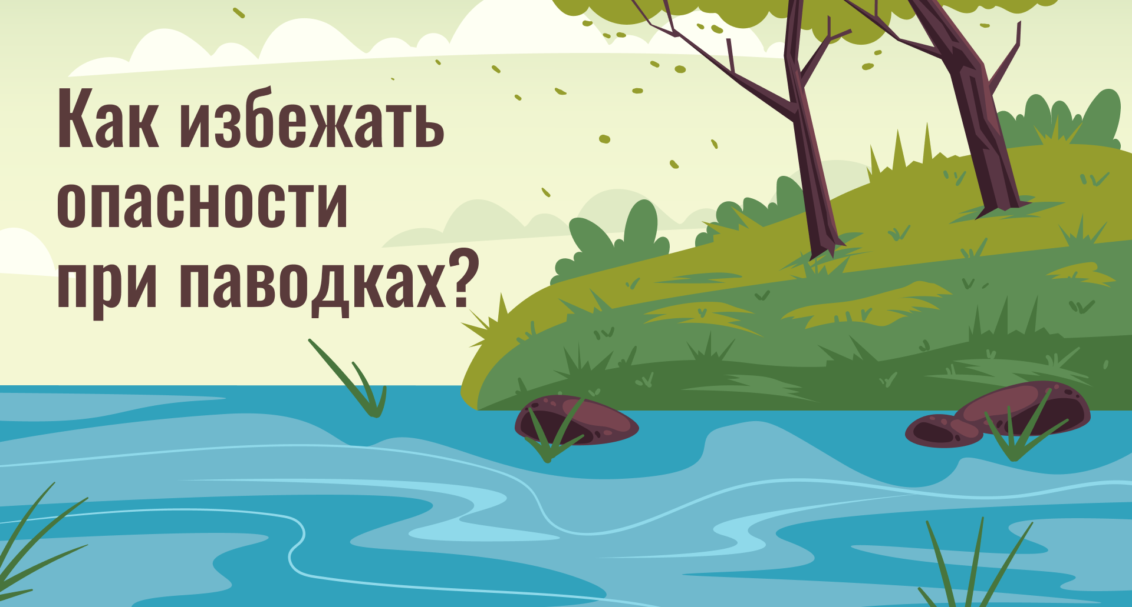
Уважаемые жители Ростовской области!
Несмотря на прогноз донского МЧС о низком риске паводков в Ростовской области, опасность переходного периода между зимой и весной сохраняется.
Причинами подтоплений могут стать:
- Сильный ветер
- Обильные осадки
- Грунтовые воды
- Таяние снега и льда
В некоторых территориях региона сохраняются низкие ночные температуры, и на водоемах может появляться тонкий лед. Это представляет особую угрозу для жителей, особенно для детей. А игры у воды могут закончиться трагедией.
Как обезопасить ребенка?
- Не разрешайте выходить на водоемы, переправляться через реку или подходить близко к местам затора льда.
- Не стоит стоять на обрывистом берегу, подвергающемуся разливу и обвалу, а также собираться на мостиках, плотинах и запрудах.
- Строго запрещено измерять глубину водоема и проверять прочность льда.
Будьте внимательны и осторожны. При возникновении чрезвычайной ситуации звоните по единому номеру «112».
С уважением,
Правительство Ростовской области

